Государственное бюджетное общеобразовательное учреждение средняя

общеобразовательная школа №6 имени Героя Советского Союза В.Н. Банцекина
городского округа Сызрань Самарской области

РАЗРАБОТКА УРОКА
ПО РУССКОМУ ЯЗЫКУ
4 КЛАСС
ТЕМА: СПРЯЖЕНИЕ ГЛАГОЛОВ

Выполнила:
Куликова Татьяна Владимировна
Должность:
учитель начальных классов

Сызрань 2022г.

Тема урока: «Спряжение глаголов»

Цели: развивать умения обосновывать написание безударных личных окончаний глаголов.
Задачи:
Образовательные:
- отрабатывать навыки правописания личных окончаний глаголов через активную познавательную аналитическую деятельность;
- сформировать навыки определения спряжения глаголов;
- сформировать умение определять спряжение глаголов с безударными личными окончаниями.
Развивающие:
- развитие активного самостоятельного творческого мышления в ходе оперирования знаниями;
- развитие коммуникативных навыков речи;
- развитие творческого потенциала детей.
Оборудование:
- карточки;
- памятка “Спряжение глаголов с безударными личными окончаниями”;
- мультимедийное оборудование для показа презентации;
- учебник русского языка В.П.Канакина, В.Г.Горецкий «Русский язык» 4 класс, II часть;
- интерактивный дидактический материал «Повторение и контроль знаний. Русский язык 3-4 классы», издательство «Планета».

Тип урока: урок повторения и обобщения полученных знаний.
Методы: словесный, практический, частично-поисковый, творческий, ученик в роли учителя.
Формы работы: коллективная, парная, индивидуальная.

Ход урока

- Организация учащихся на работу. Эмоциональный настрой на работу.
- Я пришла на урок с хорошим настроением и хочу, чтобы мое настроение передалось и вам.
- Активизация ранее изученного материала.
«Интервью».
- Однажды одной части речи предложили ответить на вопросы анкеты. Послушайте и догадайтесь, какая часть речи давала интервью.
– Что вы больше всего любите?
– Люблю действовать.
– Что вы больше всего не любите?
– Не люблю предлоги и известную всем частицу.
– Что бы вы пожелали ребятам?
– Чтобы русский все ребята, на "десятку" знали.
На письме и в разговоре
Меня употребляли.
Что без меня предметы?
Лишь названия.
А я приду-
Всё в действие придёт.
Летит ракета.
Люди строят здания.
Цветут сады.
И хлеб в полях растёт. ( Н. Зиганшина)
(Ответ учеников)
- Молодцы ребята, что же мы сегодня будем делать на уроке?
Предлагаю вам решить филворд и рассказать, что вы знаете о глаголе, как части речи.
- Учащиеся по желанию выходят к интерактивной доске и находят слова, связанные с темой «Глагол».

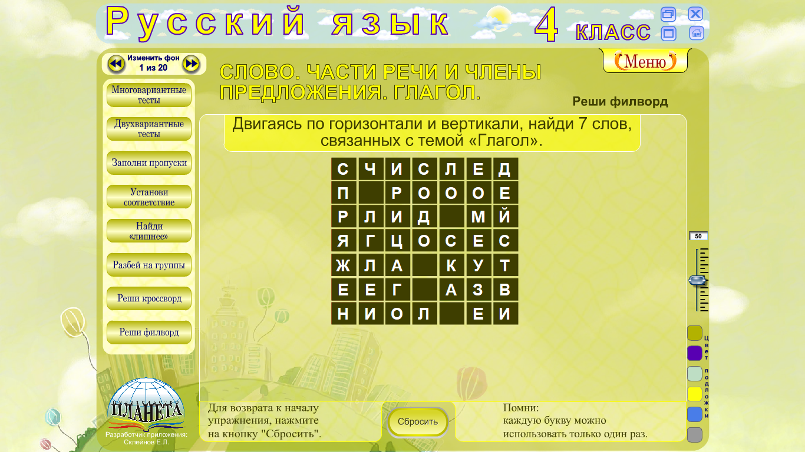

- Правильно. А что ещё можно рассказать о глаголе? (У доски ученик фиксирует ответы учащихся на доске)

- Чистописание.
- Запишите число (с комментированием)
На доске:
Восемнадцатое марта.
Классная работа.
- Сегодня мы повторим написание букв: р д с т.
- Добавьте гласные буквы, чтобы получилось слово радость.
- Спишите так же красиво. Обращайте внимание на соединении букв.
- А от чего мы испытываем радость? (От хорошего настроения, от результатов своей работы)
- Да, вы правы, ребята. Радость – это чувство удовлетворения. Она облегчает труд в школе.
- Подберите такие однокоренные слова к слову радость, чтобы они являлись разными частями речи.
Радостный, радостно, радовать.
- Укажите части речи. (Работа в парах).
К доске выходит пара, которая быстрее справится с заданием. Ребята выступают в роли «учитель-ученик».
- В какой форме стоит глагол? (В неопределенной). Почему эта форма называется неопределенной? (Нельзя определить время, число, лицо)

- Работа с глаголами в неопределённой форме.
- Выписать из Упр. 219 учебника на стр.105 глаголы в неопределённой форме и определить их спряжение.
Умываются, умываться, не боится, простудиться, не спится.
- Как вы думаете, почему надо умываться? И что делать, чтобы не простудиться?
- Что надо делать, чтобы бать здоровым? (Ответы детей).

- Динамическая пауза.
- Совершенно с вами согласна, но чтобы быть здоровым, необходимо соблюдать установленный распорядок дня. Я предлагаю вам составить распорядок дня.
Учащимся каждого ряда дано одинаковое задание: «Составить распорядок дня по порядку» (карточки разрезаны).
К доске выходят все учащиеся класса и работают в группах (по рядам): первый ряд – составляет распорядок от 1-лица, второй ряд – от 2-го, третий ряд – от 3-го. Работа проходит организованно. Учитель напоминает правило: «Один руководит!»
Коллективная работа вызывает интерес у учащихся, и дети успевают отдохнуть.

7.30 – встаю  7.40 – делаю зарядку  8.00 – завтракаю  8.30 – делаю уроки  11.00 – гуляю  13.00 – обедаю  13.30 – иду в школу  14.00 – занимаюсь в школе  15.30 – обедаю  18.00 – иду домой  18.30 – ужинаю  19.00 – гуляю  20.00 – читаю  21.00 – играю  22.00 – сплю | 7.30 – встаёшь  7.40 – делаешь зарядку  8.00 – завтракаешь  8.30 – делаешь уроки  11.00 – гуляешь  13.00 – обедаешь  13.30 – идёшь в школу  14.00 – занимаешься в школе  15.30 – обедаешь  18.00 – идёшь домой  18.30 – ужинаешь  19.00 – гуляешь  20.00 – читаешь  21.00 – играешь  22.00 – спишь | 7.30 – встаёт  7.40 – делает зарядку  8.00 – завтракает  8.30 – делает уроки  11.00 – гуляет  13.00 – обедает  13.30 – идёт в школу  14.00 – занимается в школе  15.30 – обедает  18.00 – идёт домой  18.30 – ужинает  19.00 – гуляет  20.00 – читает  21.00 – играет  22.00 – спит

Подведение мини-итога работы.
- Сколько раз в день надо принимать пищу? Почему?

- Обобщение изученного материала.
- От какого лица и числа было составлено расписание для 1, 2, 3-го рядов?
- Как называется изменение глаголов по лицам и числам?

1. Самостоятельная работа по карточкам.
- Определите спряжение глаголов.

Обедаешь, добреет, задержат, заклеишь, почуют, заливаешь, ласкает, выглядит, прогонят, высушит.

Проверка и оценивание индивидуальная.
Проверка по слайду.

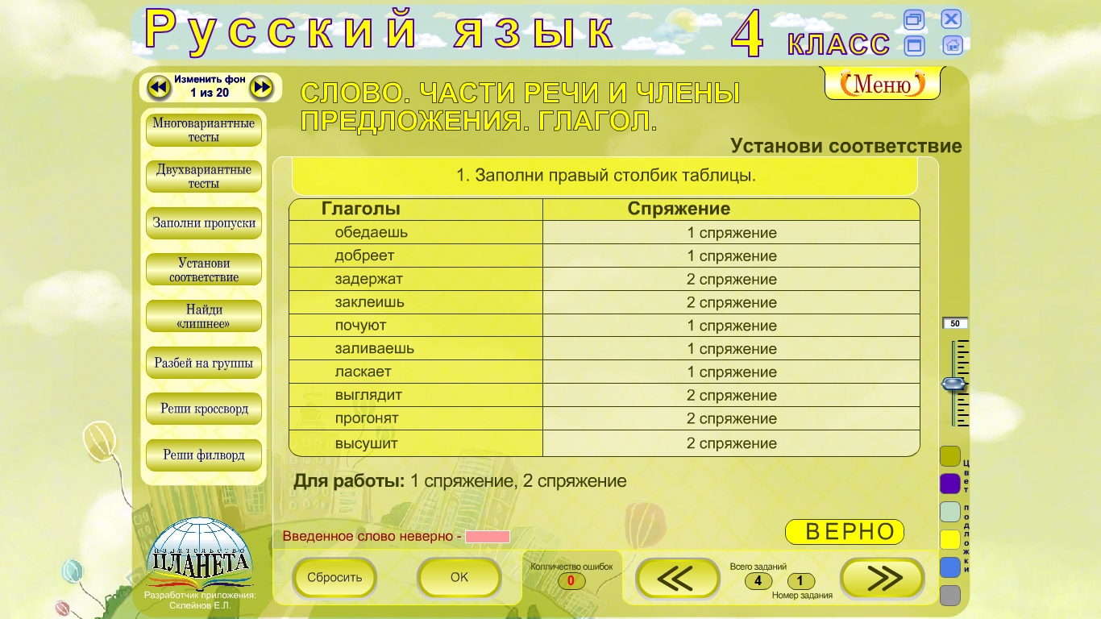

2. Работа по учебнику. ( Упр. 223 стр. 106)
Один ученик у доски, остальные в тетрадях.

- Закрепление.
Игра «Найди лишнее» с использованием интерактивной доски.
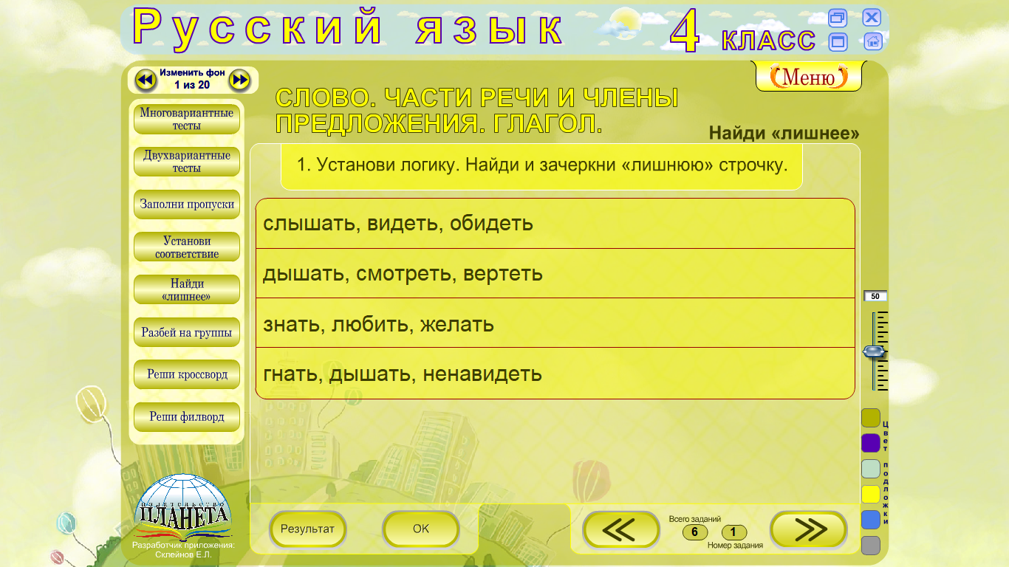

- Рефлексия деятельности.
- Какой была тема нашего урока?
- Какую задачу ставили?
- Удалось решить поставленную задачу?
- Каким способом?
- Где можно применить новые знания?

- Домашнее задание.
Ну и как обычно, я предлагаю выполнение домашнего задания по выбору:
- Выполнить Упр.224 на стр.107 по заданию в учебнике.
- Подготовить задание для товарища по теме «Спряжение глаголов».

Ссылки:

Стихи и высказывания о глаголе.
https://www.infobraz.ru/library/russian-language/id07032

